問題 リスト3-10を参考に、位置情報を取得してログとして端末に保存するアプリケーションを作成してください

設問1 現在位置をテキストファイルにログとして保存するアプリケーションを作成してください
＜実行イメージ＞
初期状態 FAB押下後 再起動後
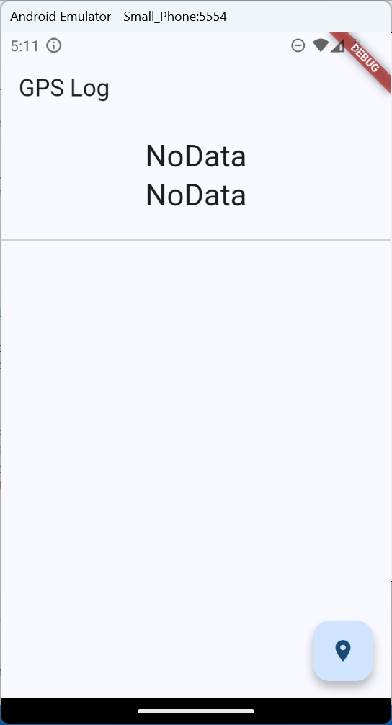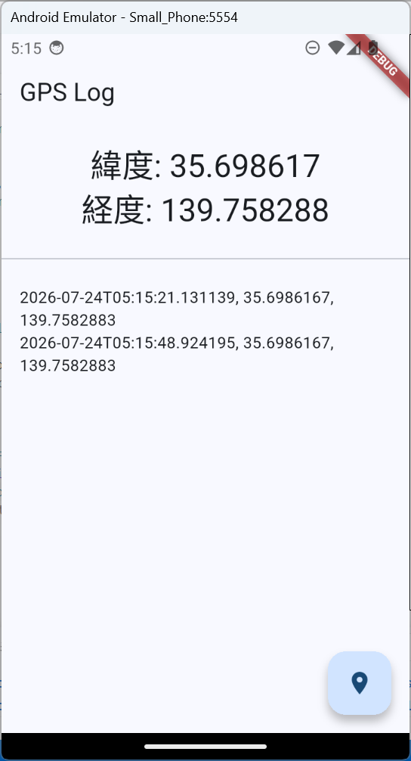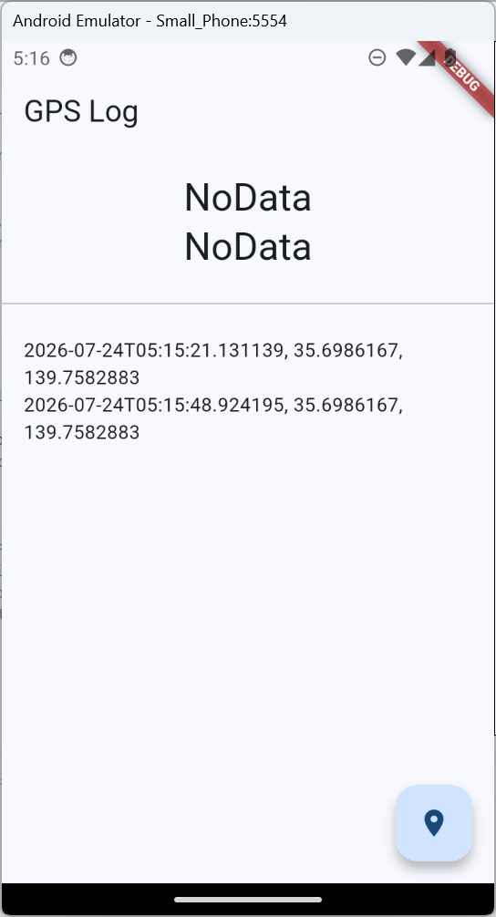

＜要件＞
・ ファイル名： kadai07_1.dart
・ アプリケーションバーの表示文字列： GPS Log
・ 画面上部に現在の緯度・経度を表示すること
- 初期値は "NoData"
・ FAB（Icons.location_on）をタップすると：
- 位置情報の権限を取得（Geolocator.requestPermission）
- 現在位置を取得（Geolocator.getCurrentPosition）
- 緯度・経度を画面に表示（小数点以下6桁）
- タイムスタンプ付きでテキストファイルに追記保存
・ 画面下部にログ一覧をスクロール可能なテキストで表示すること
・ アプリ起動時にログファイルを読み込んで表示すること（initState）

＜処理の流れ＞
アプリ起動
│
├─ initState
│ └─ _loadLog()
│ └─ gps_log.txt を読み込み → _log に格納 → 表示
│
└─ FABタップ
├─ Geolocator.requestPermission()
├─ Geolocator.getCurrentPosition()
├─ setState → 緯度・経度を表示
├─ file.writeAsString(ログ行, mode: FileMode.append)
└─ _loadLog() → ログ一覧更新

＜補足＞
パッケージの追加： pubspec.yaml の dependencies に追記する
dependencies:
geolocator: ^12.0.0
path_provider: any

ファイルへの追記（上書きでなく追加）方法
await file.writeAsString('追記内容\n', mode: FileMode.append);

Androidの権限設定（android/app/src/main/AndroidManifest.xmlに追記）
<uses-permission android:name="android.permission.ACCESS_FINE_LOCATION" />

👉 作成したプログラムを提出してください

設問2 現在位置をSQLiteデータベースにログとして保存するアプリケーションを作成してください
＜実行イメージ＞
初期状態 FAB押下後
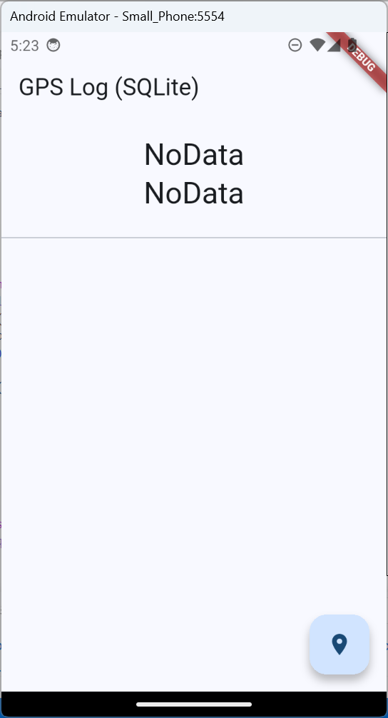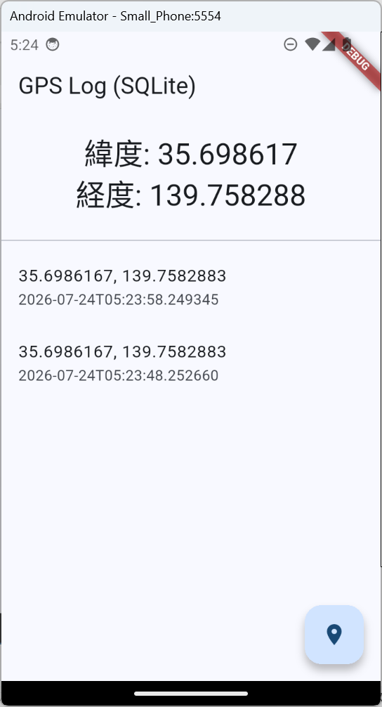

＜要件＞
・ ファイル名： kadai07_2.dart
・ アプリケーションバーの表示文字列： GPS Log (SQLite)
・ 画面上部に現在の緯度・経度を表示すること（設問1と同じ）
・ FAB（Icons.location_on）をタップすると：
- 位置情報を取得し画面に表示（設問1と同じ）
- SQLiteデータベースに保存すること
・ ログ一覧をListView + ListTileで表示すること
- title： 緯度, 経度
- subtitle： タイムスタンプ
- 新しいログが上に表示されること（orderBy: 'id DESC'）
・ SQLiteテーブル構成：
- テーブル名： logs
* id（INTEGER PRIMARY KEY AUTOINCREMENT）
* timestamp（TEXT）
* latitude（REAL）
* longitude（REAL）

＜補足＞
パッケージの追加： pubspec.yaml の dependencies に追記する
dependencies:
geolocator: ^12.0.0
path_provider: any
sqflite: ^2.4.2

現在日時のタイムスタンプ（文字列）の取得方法
final timestamp = DateTime.now().toIso8601String();

👉 作成したプログラムを提出してください

